**ПОЛОЖЕНИЕ**

**О проведении мероприятия соревнований**

**«МУЛЬТИГОНКА»**

**г. Махачкала -2024**

**I.ЦЕЛИ И ЗАДАЧИ**

- Пропаганда здорового образа жизни;

- формирование положительного имиджа города и республики;

- создание условий для активного отдыха населения.

**II.ВРЕМЯ И МЕСТО ПРОВЕДЕНИЯ**

Соревнования проводятся 6 июля 2024г. года на территории Пляжа Оазис.

Начало регистрации 9:00

Начало соревнований 10:00

**III. РУКОВОДСТВО**

Общее руководство подготовкой и проведением мероприятия осуществляет оргкомитет

Непосредственная ответственность за проведение соревнований возлагается на главную судейскую коллегию.

Главный судья – Закаев Ринат 8 988 781 40 05

Главный секретарь – Матвиенко Вероника 8 963 084 79 47

**IV. УЧАСТНИКИ**

К участию в соревнованиях допускаются юноши и девушки в возрасте от 18 лет. Состав команды 4 человека (капитан и 3 участника) Единая форма для команды обязательно при наличии.

**V. РЕГЛАМЕНТ СОРЕВНОВАНИЙ**

Соревнования проходят в 11 этапов (приложение №3) организаторы оставляют за собой право изменить порядок прохождения этапов.

За пропуск этапа штраф 5 минут

За не прохождение этапа штраф 3 минут

За заступ на красную зону штраф 30 секунд

За нарушение правил техники безопасности удаление с соревнований

**VI. ОПРЕДЕЛЕНИЕ РЕЗУЛЬТАТОВ. НАГРАЖДЕНИЕ??**

Место, занятое командой, определяются по сумме баллов за время прохождения и количеству штрафных очков.

Команды, занявшие 1,2,3 места в комплексном зачете, награждаются грамотами и медалями, и ценными призами.

**VII. УСЛОВИЯ ФИНАНСИРОВАНИЯ**

Расходы по награждению победителей оргкомитет и спонсоры соревнований

**VIII. ЗАЯВКИ**

Именные заявки по установленной форме (приложение № 1) подаются через электронную почту или посредством заполнения гугл формы (QR-код для перехода на гугл форму приложение №4). Заявки принимаются до 30 июня

**IХ. ОБЕСПЕЧЕНИЕ БЕЗОПАСНОСТИ**

**УЧАСТНИКОВ И ЗРИТЕЛЕЙ**

Общие требования безопасности при проведении спортивных соревнований предусматривают:

-участниками соревнований могут быть только лица, прошедшие медицинский осмотр и инструктаж;

-правила соревнований должны строго соблюдаться всеми участниками;

-участники допускаются к соревнованию в спортивной одежде и обуви, соответствующих виду спорта, сезону и погоде;

-соревнования должны быть обеспечены медицинским персоналом, а также службой безопасности для оказания первой помощи пострадавшим;

-о несчастном случае следует немедленно сообщить руководителю соревнований;

-при неисправности инвентаря и оборудования соревнования немедленно прекращаются, и об этом сообщается руководителю.

В отношении лиц, допустивших невыполнение или нарушение общих требований безопасности при проведении спортивных соревнований, проводится расследование для принятия конкретного решения.

**Х. СРОКИ ПРЕДОСТАВЛЕНИЯ ОТЧЕТА**

Главному судье соревнований предоставить отчет (приложение № 2) о проведенном мероприятии с приложением фотографий в Министерство по делам молодежи Республики Дагестан в течение 3-х календарных дней по окончании соревнований на бумажном и электронном носителях.

**Ответственный –** Закаев Ренат 8 988 781 40 05

**Тел:-** 8 988 781 40 05

**Данное положение является официальным вызовом на соревнования.**

Приложение № 1

**ЗАЯВКА**

#### **от команды ___________________________________________________**

**на участие в Мультигонке 2024**

|  |  |  |  |
| --- | --- | --- | --- |
| **№** | **Ф.И.О.**  **(полностью)** | **Год рождения** | **Место учебы или работы** |
|  |  |  |  |
|  |  |  |  |
|  |  |  |  |
|  |  |  |  |

**Капитан команды ____________ ____________________________**

**Номер тел._____________________**

Приложение №2

**О т ч е т**

О проведении __________________________________________________________________

__________________________________________________________________

На спортивной базе __________________________________________________________________

Дата проведения ______________________________________________2018 г.

Количество команд, допущенных к соревнованиям______________________

Общее количество участников, допущенных к соревнованиям _____________

Из них юношей __________, девушек ________, представителей ________

1. **Участники соревнований (по занятым местам)**

|  |  |  |
| --- | --- | --- |
| **место** | **команда (участник)** | **категория** |
|  |  |  |
|  |  |  |
|  |  |  |
|  |  |  |
|  |  |  |
|  |  |  |
|  |  |  |

Общее заключение главного судьи, представителей команд

____________________________________________________________________________________________________________________________________________

Замечания, жалобы ____________________________________________________________________________________________________________________________________________

Предложения по проведению на следующий год

__________________________________________________________________

Главный судья ____________________________________ _______________

(Подпись)

Главный секретарь _________________________________ ________________

(Подпись)

приложение №3

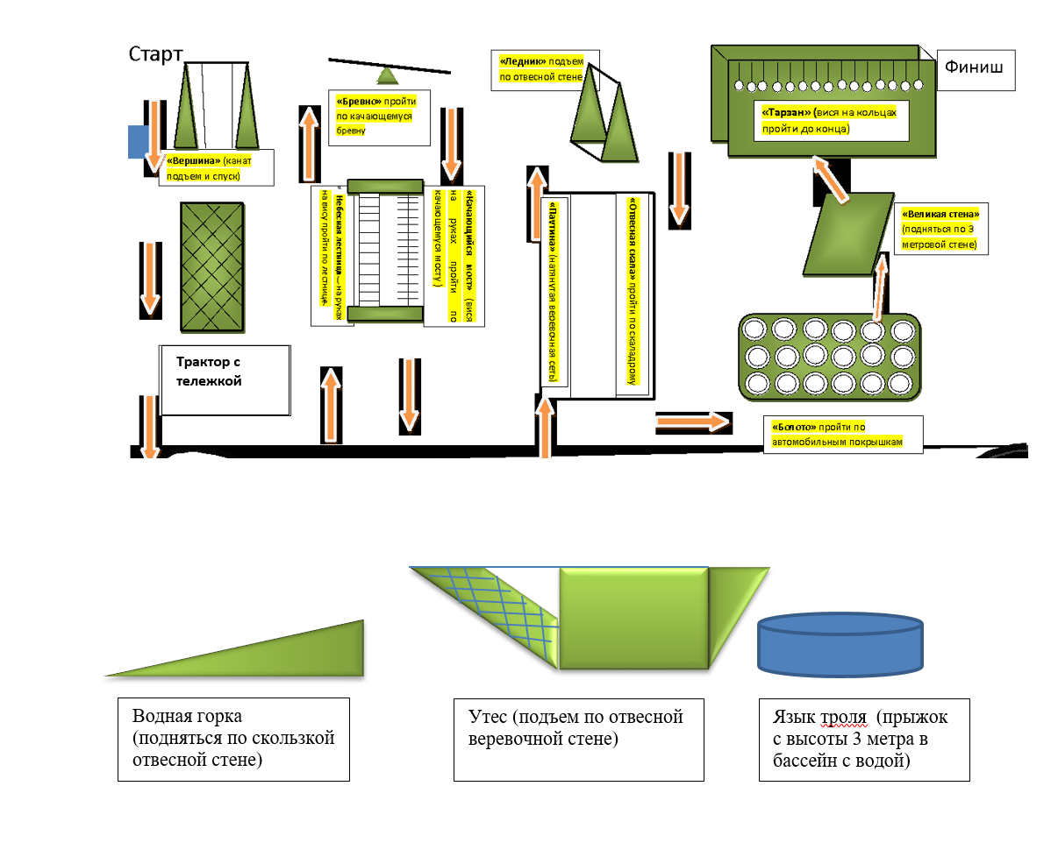

Приложение №4

